Rysowanie za pomocą współrzędnych
Współrzędne określają położenie na rysunku. Po zgłoszeniu wymagającym podania punktu można
wskazać ten punkt wskaźnikiem w obszarze graficznym lub wpisać wartości jego współrzędnych.

Używanie współrzędnych kartezjańskich i biegunowych
W przestrzeni dwuwymiarowej punkty są określane na płaszczyźnie podobnej do arkusza papieru
milimetrowego. Współrzędne dwuwymiarowe można wprowadzić w postaci współrzędnych
kartezjańskich (X,Y) lub biegunowych (odległość<kąt).

■ Współrzędne kartezjańskie są mierzone od dwóch linii prostopadłych względem siebie, osi X
i osi Y. Wartość X określa odległość w kierunku poziomym, a wartość Y określa odległość w kierunku
pionowym. Na przykład współrzędne 5,3 reprezentują punkt 5 jednostek wzdłuż osi X i 3 jednostki
wzdłuż osi Y. Początek (0,0) określa miejsce przecięcia dwóch osi.

■ Współrzędne biegunowe określają punkt na podstawie odległości i kąta. Na przykład współrzędne
5<30 określają punkt odległy o 5 jednostek od początku i przy kącie 30 stopni od osi X.
W każdej metodzie można użyć wartości bezwzględnych lub względnych. Bezwzględne wartości
współrzędnych podawane są względem początku układu. Względne wartości współrzędnych
podawane są względem ostatnio podanego punktu.

Rysowanie za pomocą bezwzględnych współrzędnych kartezjańskich
Bezwzględne współrzędne kartezjańskie należy stosować, gdy znane są dokładne wartości X i Y
położenia punktu. Na przykład linia przedstawiona na ilustracji rozpoczyna się w wartości X -2 i Y 1,
a kończy w 3,4.
Rysowanie za pomocą względnych współrzędnych kartezjańskich
Względne współrzędne kartezjańskie należy stosować, gdy znane jest położenie punktu
względem poprzedniego punktu. Na przykład, aby zlokalizować punkt względem współrzędnych
bezwzględnych -2,1, należy następne wprowadzane współrzędne poprzedzić znakiem @.
Wpisanie @5,3 spowoduje umieszczenie punktu w tym samym miejscu, co wpisanie 3,4 w poprzednim przykładzie.

UWAGA Współrzędne bezwzględne wprowadza się inaczej, gdy wyłączone jest wprowadzanie dynamiczne (przycisk DYN na pasku stanu). W takiej sytuacji znak # nie jest stosowany do określania współrzędnych bezwzględnych.

Ćwiczenie: Narysować figurę jak na rysunku korzystając z współrzędnych względnych rozpoczynając od punktu startowego A

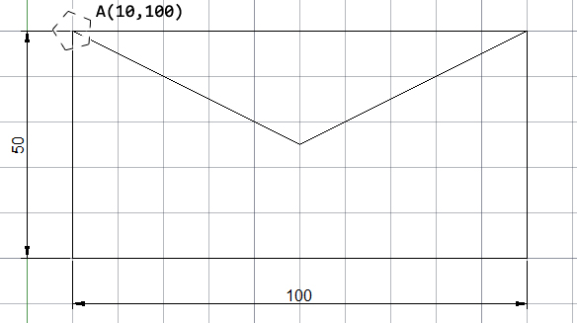

Polecenie Prostokąt
AutoCAD pozwala na szybkie rysowanie figur o czterech bokach – prostokątów. Do tego celu służy funkcja Prostokąt. Funkcję tą można wywołać:

Ikona na pasku narzędziowym

Menu Rysuj ➤ Prostokąt
Polecenie: rectangle
Dla prostokąta automatycznie wyliczane zostają takie parametry jak powierzchnia oraz obwód. Aby je odczytać należy zaznaczyć obiekt oraz przejść do jego właściwości.

Ćwiczenie: narysuj prostokąt o bokach 100 i 20 jednostek obrócony o kąt 36°

Rysowanie okręgów i łuków
W programie AutoCAD można tworzyć podstawowe obiekty krzywoliniowe, w tym okręgi i łuki. Istnieje wiele różnych opcji utworzenia okręgu użytkownik zawsze powinien dobierać metodę najefektywniejszą dla konkretnego zadania.

Polecenie: circle
Okrąg można utworzyć w jeden z następujących sposobów:
■ Określić środek i promień (metoda standardowa).
■ Określić środek i średnicę.
■ Zdefiniować obwód okręgu za pomocą dwóch lub trzech punktów.
■ Utworzyć okrąg styczny do dwóch istniejących obiektów.
■ Utworzyć okrąg o określonym promieniu, styczny do dwóch obiektów.

Rysowanie łuków
Łuki można utworzyć w oparciu o różne kombinacje takich wielkości jak: środek, punkt końcowy,
punkt początkowy, promień, kąt, długość cięciwy i kierunek. Poniższe przykłady ilustrują trzy
sposoby określania dwóch punktów i kąta rozwarcia łuku.
Polecenie: arc
Ćwiczenie: narysuj figury jak na rysunku korzystając z narzędzi okrąg, łuk, prostokąt

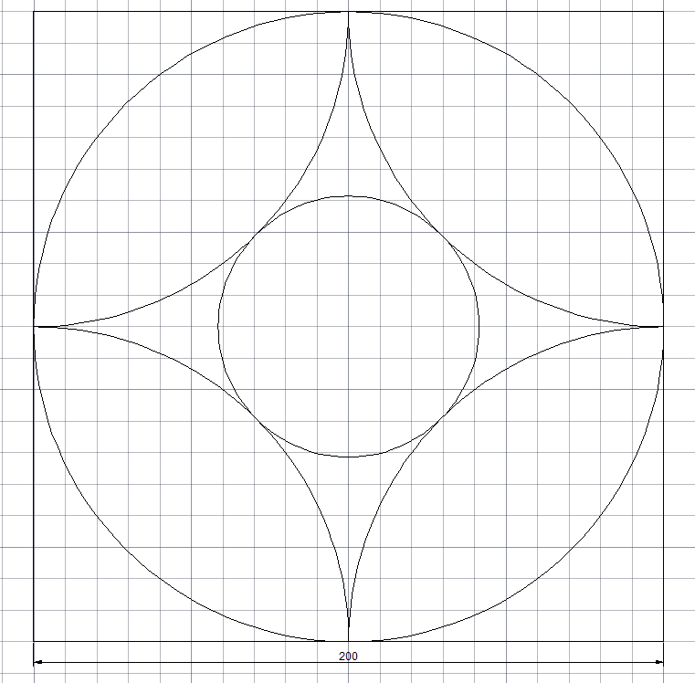

Rysowanie wieloboku
Wieloboki są zamkniętymi poliliniami o równych bokach i kątach. Polecenie Wielobok jest najprostszą metodą tworzenia trójkątów, pięciokątów, sześciokątów równoramiennych itd. Pierwszym etapem rysowania wieloboku jest określenie ilości boków. Następnie określamy położenie figury. Kolejnym etapem jest wybranie jednej z dwóch opcji:
- Wpisany w okrąg;
- Opisany na okręgu;
Ostatnią czynnością przy rysowaniu wieloboku jest podanie wartości promienia, którą można określić za pomocą myszki lub bezpośrednio wprowadzić z klawiatury.
Menu Rysuj ➤ Wielobok
Polecenie: polygon
Ćwiczenie: Narysuj figurę jak na rysunku
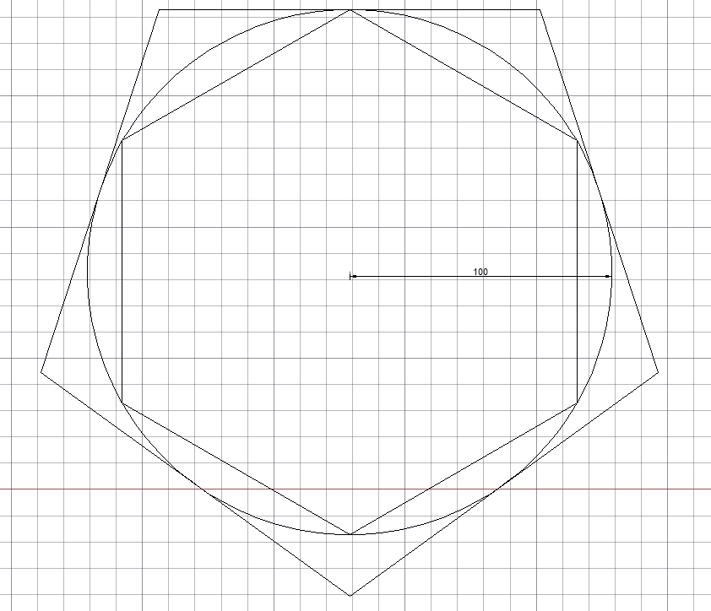
Więzy
Projektowanie parametryczne zostało wprowadzone w wersji 2010 wyróżnia się ono tym iż obiekt opisywany jest poprzez zmienne (parametry), modyfikacja tych parametrów prowadzi do modyfikacji elementu. Główna ideą projektowania parametrycznego jest tworzenie projektów obiektowych. Oznacza to, że element tworzy całość logiczną i zmiany w wybranym fragmencie danego elementu będą prowadziły do automatycznej modyfikacji w innych fragmentach z zachowaniem odpowiednich relacji i zależności pomiędzy poszczególnymi jego fragmentami. Np. dla trójkąta równobocznego zmiana długości jednego z ramion powinna powodować zmianę długości drugiego z ramion z zachowaniem długości podstawy (lub ze zmianą długości podstawy i zachowaniem kąta przy podstawie). Po modyfikacji boku trójkąt powinien nadal być trójkątem równoramiennym.
Nałożone na obiekt więzy mogą dotyczyć położenia i/lub wzajemnych zależności poszczególnych elementów składowych (zależności geometryczne) oraz wymiarów (więzy wymiarowe).
Więzy geometryczne służą do ustanowienia relacji położenia i orientacji przestrzennej dla jednego elementu rysunkowego lub kilku elementów
Więzy wymiarowe służą do określenia wartości wybranych parametrów obiektów (długości, kąta) lub odległości pomiędzy punktami należącymi do różnych obiektów.
Więzy geometryczne mogą być wstawiane z karty parametryczne/panel geometryczny. Do nakładania więzów geometrycznych można wykorzystać polecenie autowięz z ustawieniami określanymi przez zakładkę AutoWięzyGeom.
Więzy wymiarowe mogą być wstawiane z karty parametryczne/panel Wymiar
Ćwiczenie: narysować trójkąt równoboczny z możliwością zmiany długości boku
Ćwiczenie: narysować trójkąt równoramienny z regulacją wysokością i stałą długością podstawy
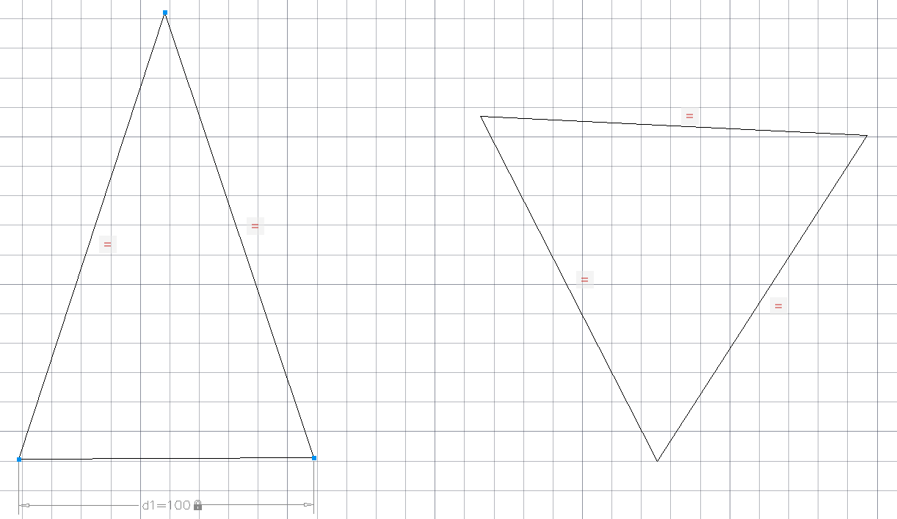
Rodzaje więzów geometrycznych
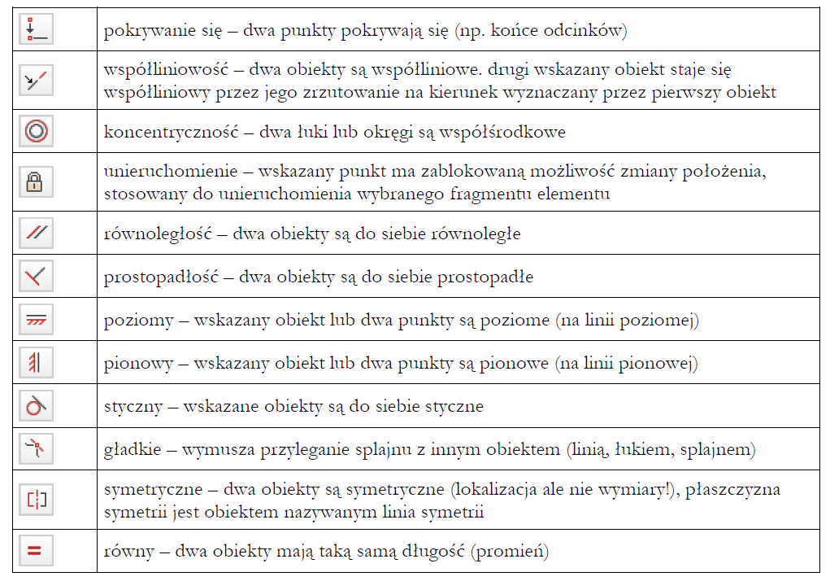
Rodzaje więzów wymiarowych
